Coś się skrada, coś szeleści, dżungla sto tajemnic mieści
Proszę słonia (poniedziałek; 08.06.2020r.)
„Słonie, małpy, węże” – zabawa muzyczno-ruchowa. Rodzic akompaniuje do zabawy(najlepiej na tamburynie). Gdy gra wolno, dziecko naśladuje ruchem słonie. Szybsze tempo rytmicznych uderzeń zaprasza do poruszania się jak skaczące małpki, natomiast dźwięk tamburynu wydobyty przez potrząsanie oznacza pełzanie po podłodze – naśladowanie węży.
„Odgłosy egzotycznych zwierząt” – zagadki słuchowe, odgadywanie głosów zwierząt. Zadaniem dziecka jest rozpoznanie zwierzęcia po charakterystycznych dźwiękach i wskazanie rozwiązania.
https://www.youtube.com/watch?v=Rerv4Ppfq7U
„Przyroda dzika nieodkryta” – oglądanie zdjęć i rysunków przedstawiających egzotyczne miejsca na ziemi oraz ich dzikich mieszkańców – zwierzęta w ich naturalnym środowisku. Zadajemy pytania:
– Jakie zwierzęta widzicie na ilustracji?
– Czy któreś z tych zwierząt mieszka również u nas, w naszym kraju, na naszym kontynencie?
– Jak myślicie, dlaczego one żyją w takich egzotycznych miejscach?
https://www.youtube.com/watch?v=oRVBEKuIKh4&vl=pl
„Uszka w górę, słoniku” – wysłuchanie wiersza U. Kozłowskiej o przygodach niesfornego słonika i rozmowa na ich temat.
Uszka w górę, słoniku
Mały słonik nieustannie
Figle płatał wszystkim wkoło
I zwierzętom na sawannie
Było zwykle z nim wesoło.
Lecz gdy w żartach przebrał miarę,
Często spokój czyjś naruszył,
Potem miał zabawną karę:
Łaskotanie, ha, ha! w uszy!
Bo ten nasz urwisek słodki,
Za uszami miał łaskotki!
Kiedy wujcio hipopotam
Chce odpocząć i podrzemać,
Bierze zwykle kąpiel z błota,
Lecz... spokoju wujcio nie ma.
Bo słoniątko bez litości
Trąbi głośno na wujaszka:
– Czemu wujek tak się złości...?
Czy się nie zna na igraszkach?!
Jeśli słonik nie przestanie,
Zaraz będzie łaskotanie!
Urszula Kozłowska
Po przeczytaniu wiersza rozpoczynamy rozmowę z dzieckiem.
Przykładowe pytania:
– Co robił mały słonik innym zwierzętom?
– Jaką karę za figle dostawał słonik?
– Dlaczego karą dla słonika było łaskotanie w uszy?
„Słoniowe ucho słyszy…”– zabawa językowa. Mówimy dziecku na ucho sylabę i prosimy o jej powtórzenie, kiedy dziecko powtórzy mówimy mu na ucho kolejną sylabę i także prosimy o powtórzenie. Następnie prosimy dziecko aby z usłyszanych sylab złożyło cały wyraz. Ważne jest aby podawać dziecku wyrazy dwusylabowe np. ma-ma, ko-tek itp.
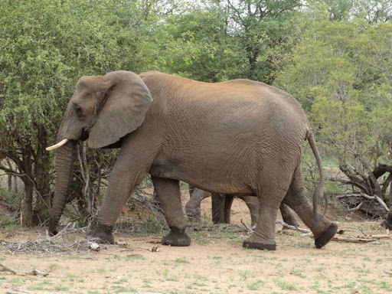
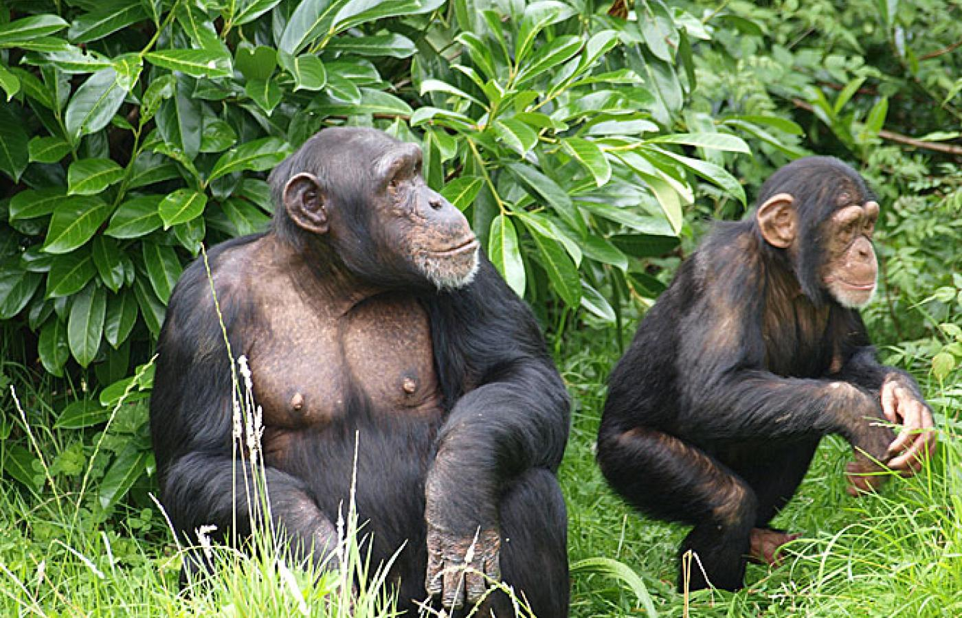
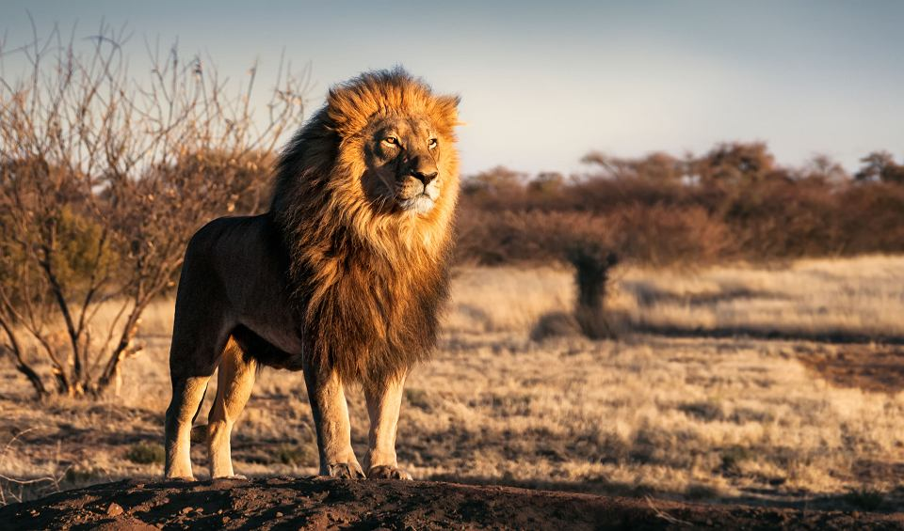
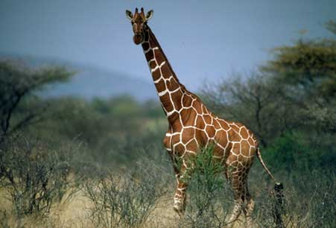
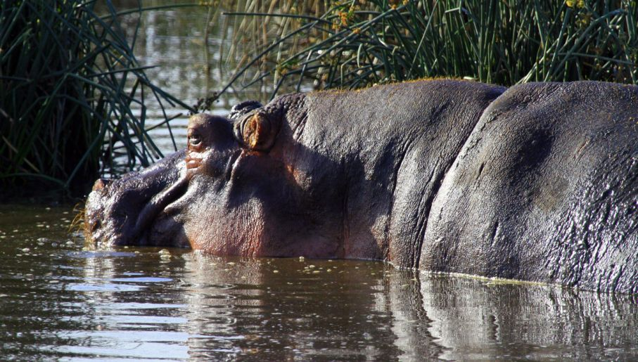

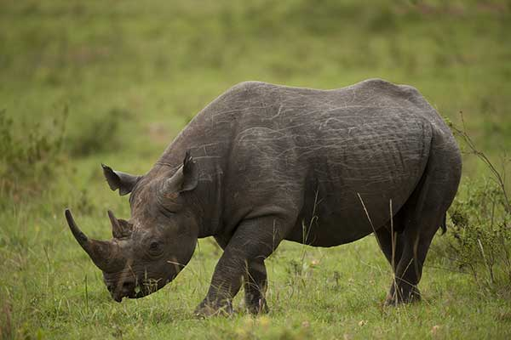
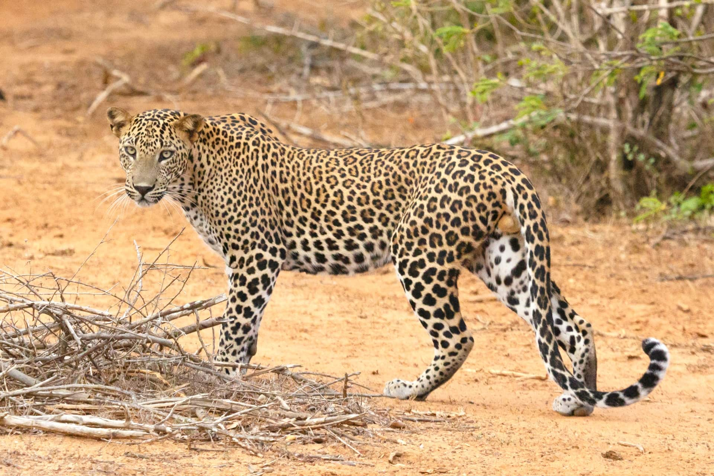
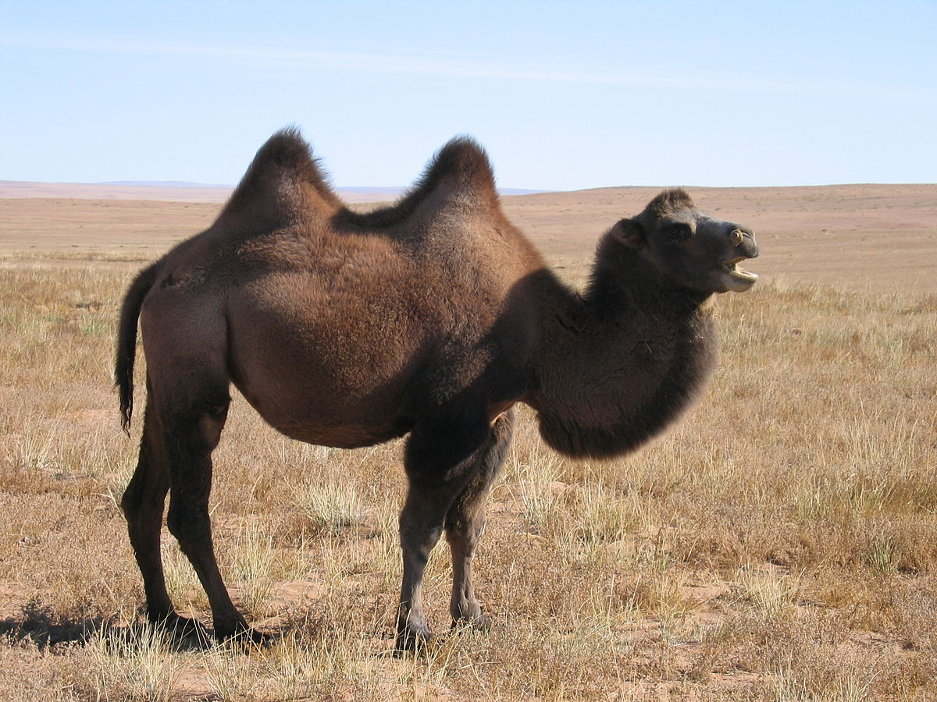
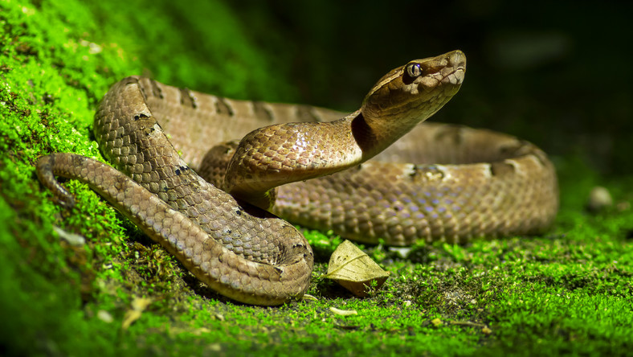

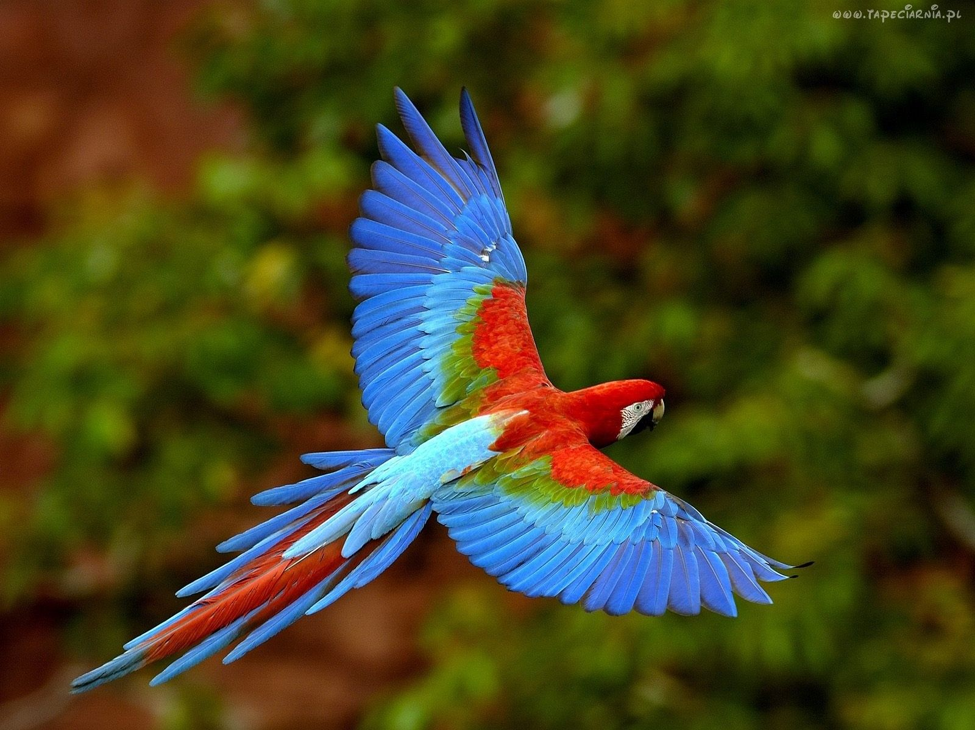
Pokolorujcie obrazek. Miłej zabawy!
